Содержание
Введение 4
1 Аналитическая часть 6
1.1. Анализ предметной области 6
1.2. Постановка задачи 6
Вывод по разделу 1 7
2 Разработка логической модели базы данных 8
2.1 Построение диаграмма «сущность-связь» в нотации П.Чена на основе предыдущих диаграмм 8
2.2. Построение модели основанной на ключах 9
Заключение 10
Список использованных сокращений 11
Список литературы и информационных ресурсов 12

Введение

В современном мире вся информация, хранимая и использующаяся в процессе работы, должна быть жестко структурирована и упорядочена. Это необходимо для того, чтобы упростить поиск, работу и сохранение данных.
База данных – это организованная структура, в котором в специальном формате хранится информация. Система управления базой данных – это программа, с помощью которой в компьютер вводится информация, просматривается, сортируется, фильтруется, разыскивается, экспортируется или, наоборот, импортируется. СУБД – это программа, которая осуществляет еще и наиболее быстрое обращение к хранящимся в ней данным.
Целями курсового проектирования является закрепление теоретических знаний, полученных в результате изучения курсов «Технологии баз данных» и «Управление данными», формирование практических навыков в области информационного моделирования и проектирования баз данных, разработка физической модели базы данных.
Данная пояснительная записка состоит из: содержания, введения, а также других разделов. Раздел «Аналитическая часть», в котором описывается предметная область. Раздел «Разработка логической модели базы данных», в котором отражены логические связи между сущностями. Раздел «Разработка физической модели базы данных» описывает физические свойства базы данных (типы данных, размер полей, индексы). Раздел «Разработка клиентского приложения» в котором находятся сведения о выбранной платформе реализации, описание взаимодействие модулей, а также описание работы пользователя с ней.

1 Аналитическая часть

Анализ предметной области

В базе данных для выбранной предметной области «автозаправочная станция» необходимо производить учет клиентов и сотрудников, которые работают на данной станции.

Постановка задачи

Основные объекты предметной области:
- Клиент;
- Кассир;
- Заправочник.
Связи между объектами:
- Заправочник обслуживает клиента, который в данный момент находится на автозаправочной станции
- услуга предоставляется клиенту, который заправляет автомобиль.
Пользователем данной базы данных является управляющей автозаправочной станции. Он может добавлять, удалять, изменять информацию о сотрудниках и клиентах.

Вывод по разделу 1

В этом разделе было проанализирована предметная область –- автозаправочная станция, выделены основные объекты – сущности и описано их назначение. Также были описаны возможности базы данных, а именно просмотр, добавление и редактирование информации.

2 Разработка логической модели базы данных

2.1 Построение диаграмма «сущность-связь» в нотации П.Чена на основе предыдущих диаграмм

Была построена ER диаграмма, отображающая взаимосвязь объектов, а также основные элементы взаимодействующих объектов.
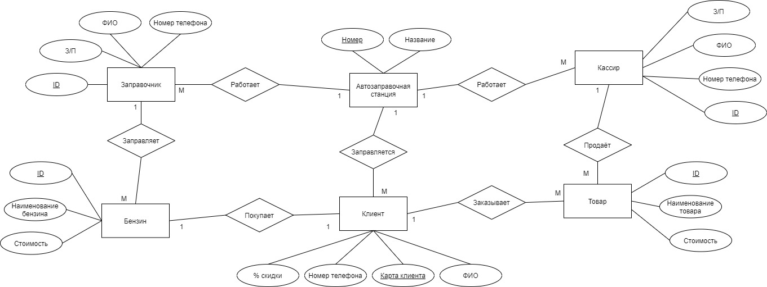
Рисунок 2.1 – ER диаграмма в нотации П.Чена

Объект «Заправочник» (id – уникальный номер, З/П–зарплата сотрудника, ФИО – фамилия имя отчество работника, телефон – мобильный номер телефона сотрудника) связывается с объектом Клиент (Карта клиента – уникальная именная карта клиента, % скидки – скидка на покупку бензина) Кассир также связан с объектом «Клиент» путем обслуживания. Заправочник и Клиент связаны с объектом автозаправочной станции (номер – уникальный номер станции, название – название автозаправочной станции)

2.2. Построение модели основанной на ключах

Данная модель описывает основные структуры данных и сущности. Модель, основанная на ключах строится на основе ERD, но отображает больше деталей: ключевые поля, внешние ключи.

Рисунок 2.2 – Модель основанная на ключах

Заключение

В данном курсовом проекте была спроектирована реляционная база данных на тему «База данных автозаправочной станции».
Для выбранной предметной области был проведен анализ, построена логическая модель и проведена нормализация, которая позволяет решить проблемы рационального выбора вариантов схем отношений из возможного множества альтернативных решений. В полученной в результате нормализации логической схеме содержатся следующие таблицы: клиенты, бензин, поставщики, склад.
Так же разработано приложение для работы с базой на PHP. В нем можно выполнять введение, изменение, удаление и отображение данных.
Были закреплены навыки организации баз данных, разработки программного обеспечения для него и обеспечения целостности.

Список использованных сокращений

БД – база данных
ERD - Entity-Relationship Diagrams (диаграмма «сущность-связь»)

Список литературы и информационных ресурсов

1. Шарипова Н.Н. Теория и практика проектирования баз данных: учебное пособие для студентов высших учебных заведений, обучающихся по группе математических и механических направлений и специальностей / Н.Н. Шарипова; науч. ред. А.П. Замятин; Федер. агентство по образованию, Урал. гос ун-т им. А.М. Горького – Екатеринбург: Изд-во Урал. ун-та, 2006. – 394 с.
2. Дейт, К. Дж. Введение в системы баз данных; К.: Диалектика; Издание 6-е – Москва, 2010. – 784 с.
3. Кузнецов С.Д. Основы баз данных; Бином. Лаборатория знаний, Интернет-университет информационных технологий – Москва, 2010. – 488 с.
4. Голицына О.Л., Партыка Т.Л., Попов И.И. Основы проектирования баз данных; Форум – Москва, 2012. – 416 с.
5. Кузнецов, С.Д. Основы баз данных; Бином – Москва, 2013. – 484 с.

